Центральный замок:
В блоке ВСУ (чёрный разъём ВСУ под торпедой - коричневая вставка) провода розовый и зелёный.
На разьёме управления центральным замком сигнализации провода:
Синий — открыть (Подключаем к зелёному на блоке ВСУ) — провод без предохранителя
Зеленый — закрыть (Подключаем к розовому на блоке ВСУ) — провод без предохранителя
Красно-коричневый — подключаем на массу.
Поворотники:
В блоке ВСУ (белый разъём ВСУ под торпедой) провода фиолетовый и зелёный.
В основном разъёме сигнализации провода Зелёно-чёрный Зелёно-жёлтый
Соединяем провода сигнализации — провода разъёма ВСУ

Концевики:
Зелёная вставка чёрного 40 контактного разъёма блока ЦЭКБС (или те-же провода в левом пороге)
Белый провод (контакт 30) — датчик задних дверей и багажника.
Зелёный провод (контакт 40) — датчик передних дверей
Основной разъём сигнализации, провода — оранжево-белый, сине-чёрный.
Белый провод подключить к оранжево-белому проводу сигнализации, зеленый провод подключить к сине-черному проводу сигнализации.
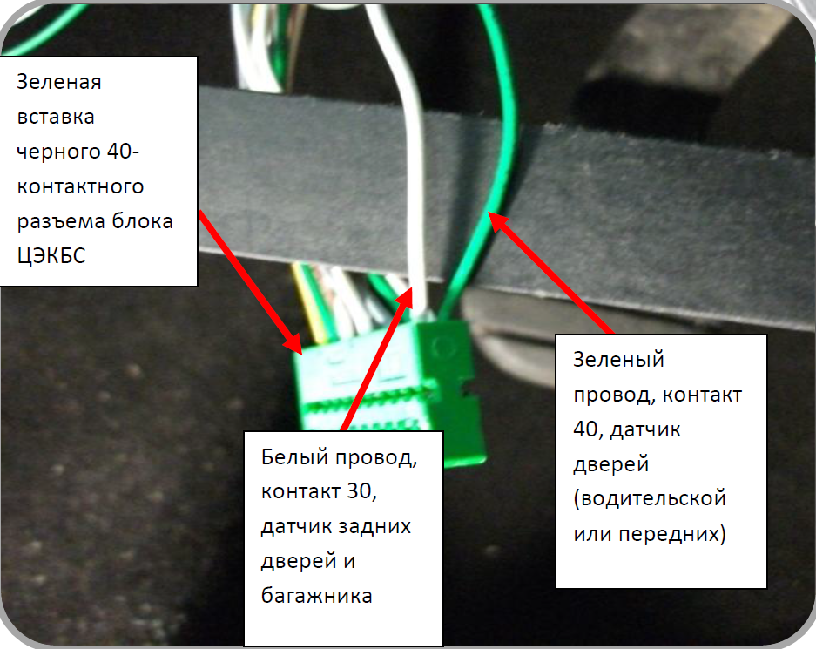
Педаль тормоза:
Стоп-сигнал: зеленый в левом пороге или на лягушке
В основном разъёме сигнализации оранжево-фиолетовый
Просто соединяем.

Зажигание:
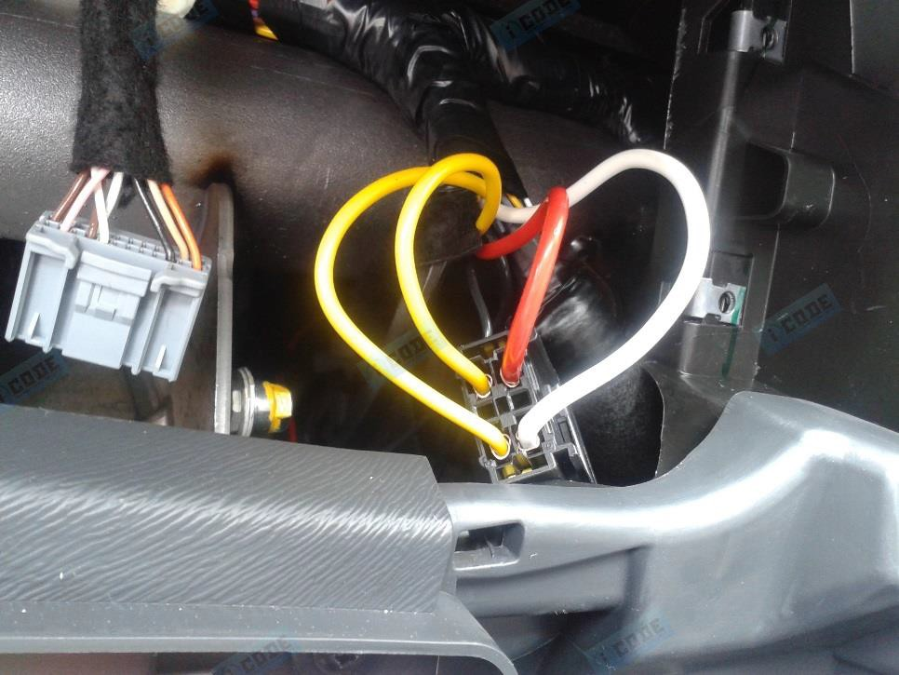
Слева на право:
Желтый - ACC
Жёлтый — IGN
Красный - +12В
Белый — стартер
Подключаем:
Красный в разьёме — красный сигнализации (постоянное питание +12)
Жёлтый IGN в разъёме — жёлтый сигнализации.

Чёрный провод сигнализации — земля (-) под гайку к кузову

Сирена:
Серый провод

Концевик капота:
Оранжево — серый провод

Вариант блокировки двигателя:
